**KOMPONEN PRODUK JADI**

**ZOI Faraday Series Ceiling Pendant Electric Double Arm For Surgical**

**Tipe / Kode Produk: ZOI-CP-FE-1200**

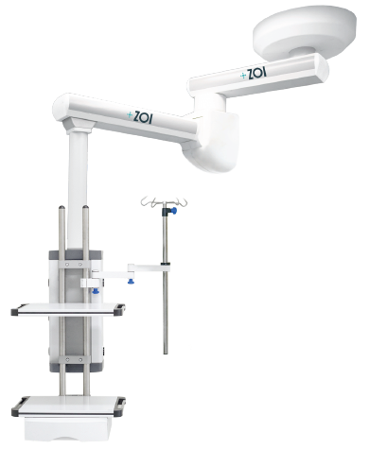

|  |  |  |
| --- | --- | --- |
| **Komponen** | **Spesifikasi** | **Fungsi** |
|  | * **ZOI Faraday Series Ceiling Pendant Electric Double Arm For Surgical**   Bahan:  Stainless steel & Plastik ABS  Warna: Putih | ZOI Faraday Series Ceiling Pendant Electric Double Arm For Surgical dirancang untuk mendukung peralatan medis lain selama prosedur pembedahan di ruang operasi terutama pada proses bedah/surgery. Dilengkapi outlet gas medis meliputi N2O, AIR, VAC, O2 (standar gas outlet) dan CO2 & gas lainnya (opsional). Tertanam power outlet, internet outlet, dan soket equipotensial untuk menunjang pembumian alat medis pada ceiling pendant. Fitur pengereman dengan sistem pengereman pneumatik/angin pada setiap sambungan lengan bertujuan untuk respons rem/release yang cepat & akurat serta pengoperasian yang aman. Rem dapat dikontrol dengan menggunakan toggle pada pendant column, serta fitur tilt up/tilt down pada arm untuk menaikan/menurunkan column pendant yang digerakan motor elektrik. |
|  | * **Sekrup dan Kunci Socket**   Bahan: Stainless steel  Warna: Silver | Berfungsi sebagai sekrup dan baut pada alat, untuk menghubungkan bagian satu dengan bagian lain dan kencangakan menggunakan kunci socket. |
|  | * **Petunjuk Penggunaan dan Kartu Garansi**   Bahan: Kertas  Warna: Putih | Berfungsi sebagai petunjuk penggunaan produk termasuk pemasangan produk, penggunaan produk, pemeliharaan dan perbaikan minor. Terdapat Kartu garansi berfungsi sebagai berkas klaim garansi. |
|  | * **Hasil pengujian**   Bahan: kertas  Warna: putih  Ukuran: A4 | Hasil pengujian menunjukkan kualitas dari perangkat termasuk deskripsi produk, fungsi,dan kinerjanya. |